Excel application n° 4
Suppression d’une colonne

Comment supprimer une colonne ?
Positionnez votre curseur sur le titre de la colonne (ici la lettre A) jusqu’à ce qu’il devienne une flèche.
A ce moment cliquez 1 x et l’entièreté de la colonne sera sélectionnée comme montré ci-dessous.
Enfin allez dans le menu Edition et choisissez Supprimer.

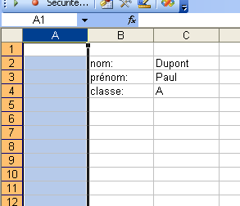

Application :

Ouvrez le fichier Excel application 3 modification données de votre répertoire.
Supprimez la colonne A.
Enregistrez votre travail dans votre répertoire sous le nom : Excel application 4 suppression colonne.

